Nieve instantánea.
A veces uno se topa con sustancias curiosas y este es uno de los casos, se trata del poliacrilato de sodio. Se trata de una sustancia de color blanco, parecida al bicarbonato de sodio. Ningún olor o color revelan las sorpresas que esta sustancia tiene. Y es que esta sustancia es capaz de absorber en pocos segundos 20 veces su peso de agua y transformase en una sustancia blanca coposa muy parecida a la nieve. Esta "nieve" artificial no esta a varios grados bajo cero, pero si se toca con la mano se nota que esta fresquita con lo que da el pego perfectamente. Su tacto es igualmente similar. No se termina aqui las sorprendentes peculiaridades del poliacrilato de sodio y en similitud con la nieve si añadimos un puñado de sal común parece que también en unos segundos la nieve se funde tranformandose en liquido. La ultima propiedad es mas lenta de observar. Si dejamos esa nieve artificial en un sitio cálido y seco en una semana se vuelve a transformar en el producto original.
El poliacalto de sodio no es venenoso, no es mas peligroso que un bote de la popular cola blanca con la cual guarda bastante similitud en su estructura molecular, puede tocarse y jugar con el pero como es normal a nadie se le debe ocurrir comerse un bote de cola blanca.

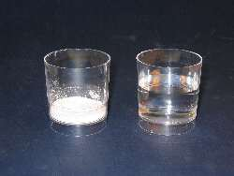
En esta primera imagen vemos dos vasos, uno contienen una pequeña cantidad de poliacrilato y el otro el agua que se va a añadir.
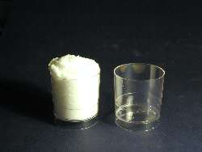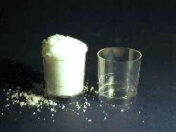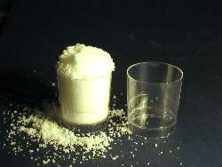

En esta secuencia de imágenes se ve como crece el volumen del poliacrilato. Podemos observar que el volumen total de la nieve formada es mucho mayor que la suma del poliacrilato y el agua juntos (el doble aproximadamente). La hidratación del poliacritato se ha realizado en tan solo 6 segundos. El fenómeno es rápido y espectacular.
La "nieve" no se produce si el agua tienen disuelta sal común u otras sales de calcio o magnesio o de otros metales. Por eso a veces se emplea este compuesto para determinar la pureza (en sales ) del agua).

Si añadimos sal de mesa a la nieve formada. El fenómeno es un poco a la inversa aunque mucho mas lento.

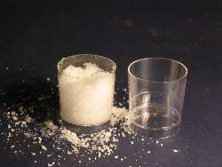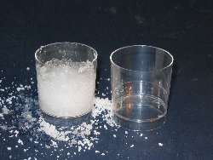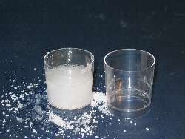

En unos 15 minutos vemos como la masa de nieve se licúa de manera similar a como se funde la nieve al echarle sal. El volumen resultante es aproximadamente igual al volumen del agua que empleamos al principio.
Un poco mas lento es comprobar como la "nieve" pierde poco a poco el agua transformandose en poliacrilato anhidro. Para eso es conveniente colocar la nieve en un recipiente muy ancho y profundo y colocarlo en un lugar seco y cálido. En mas o menos una semana el aire deshidrata la nieve transformandose en policarilato del mismo volumen que el original. Este polvo puede hidratarse de nuevo, aunque el efecto es un poco menos espectacular porque se ha quedado con los iones que había disueltos en el agua.
Ahora que se empiezan a programar las Navidades no olvidéis si pensáis montar un Belén que no hay otra sustancia mas parecida a la nieve real que el poliacrilato hidratado. De hecho su composición química es idéntica en un 99 %.

El Dr Frank de Copenhague.
Oct. 2003
Volver a la página principal.

